5e année du secondaire
Semaine du 18 mai 2020
À moi, de moi 1
Consigne à l’élève 1
Matériel requis 1
Information aux parents 1
Jam-Packed 2
Consigne à l’élève 2
Matériel requis 2
Annexe – Jam-Packed 3
Le labyrinthe des équations exponentielles et logarithmiques – CST 4
Consigne à l’élève 4
Matériel requis 4
Information aux parents 4
Annexe – Labyrinthe des équations exponentielles et logarithmiques – CST 5
Annexe – Solutionnaire 6
Le labyrinthe des équations exponentielles et logarithmiques – TS et SN 7
Consigne à l’élève 7
Matériel requis 7
Information aux parents 7
Annexe – Labyrinthe des équations exponentielles et logarithmiques – TS et SN 8
Annexe – Solutionnaire 9
Informe-toi sur l’image corporelle et passe à l’action 10
Consigne à l’élève 10
Matériel requis 10
Information aux parents 10
Mon slogan en graffiti! 11
Consigne à l’élève 11
Matériel requis 11
Information aux parents 11
Annexe – Mon slogan en graffiti! 12
Journal d’un confiné 13
Consigne à l’élève 13
Matériel requis 13
Information aux parents 13
Annexe – Journal d’un confiné 14

Je regarde, qui paye ? 15
Consigne à l’élève 15
Matériel requis 15
Information aux parents 15
L’imposition 16
Consigne à l’élève 16
Matériel requis 16
Information aux parents 16
Des repères culturels 17
Consigne à l’élève 17
Matériel requis 17
Information aux parents 17
Annexe – Grille d’analyse d’un repère culturel 18

Français, langue d’enseignement

À moi, de moi

Consigne à l’élève
- Ce que nous vivons actuellement est un moment historique. Dans 10, 20 ou 50 ans, tu te remémoreras cette époque à laquelle tu as vécu le confinement. Il t’est proposé de garder des traces de ton expérience dans une lettre que tu t’adresseras à toi-même.
- Dans un premier temps, fais un plan dans lequel tu noteras les aspects à insérer absolument dans ta lettre. Deux te sont imposés : 1) raconter la façon dont tu vis le confinement; 2) tirer des leçons, pour toi seulement ou pour la société entière, de ce que tu vis. Par exemple, tu pourrais écrire que tu souhaites que, dorénavant, les personnes âgées soient davantage perçues comme une richesse.
- Rédige ta lettre en gardant en tête que tu t’écris à toi-même.
- Pour aller plus loin… Corrige les erreurs grammaticales liées aux mots d’une classe variable : noms, déterminants, adjectifs, verbes ou pronoms.
- Pour aller encore plus loin… Réécris ta lettre en utilisant le registre de langue (voir les registres de langue avec Debbie Lynch-White).

Matériel requis
- Une feuille et un crayon ou bien un ordinateur ou une tablette, pour rédiger ta lettre.
- La vidéo accessible au https://squat.telequebec.tv/videos/10933, pour découvrir les registres de langue.

Information aux parents

À propos de l’activité
Votre enfant s’exercera à :
- Structurer sa pensée;
- Rédiger en respectant un fil conducteur;
- Corriger l’orthographe grammaticale ;
- Rédiger en langue soutenue.
Vous pourriez :
- Discuter avec lui des traces écrites qu’il pourrait garder de l’époque particulière que nous vivons;
- L’aider à corriger son texte.

Anglais, langue seconde

Jam-Packed

Consigne à l’élève
Recently, the murky waters of Venice have cleared up, air quality in Spain and China has improved greatly and air travel has been reduced by half. The pandemic allowed people to take a step back and reflect on the environmental impact of overcrowding. Today, you will learn about the concept of overtourism and how ecotourism can contribute to the preservation of the environment.
- Watch the first video.
- Take notes in Appendix 1.
- Reflect on other possible solutions and add them to the chart.
- Call a friend to discuss the following questions:
- Is mass tourism sustainable?
- What changes could travellers make to transform tourism into a sustainable industry?
- Watch the second video.
- Write notes in Appendix 2.
- Create a resource to promote awareness in travellers.
- Your resource can be either:
- A poster
- An infographic
- A video
- Respect the following purpose and audience:
- Purpose: to promote ecotourism as a response to environmental damage caused by mass tourism
- Audience: Young travelers and future travelers
- If possible, share your resource on a social platform of your choice.

Matériel requis
- Click here to watch video one.
- Click here to watch video two.
- Optional video: Crowded Out Documentary
Source : Activité proposée par Bonny-Ann Cameron, conseillère pédagogique (Commission scolaire de la Capitale), Lysiane Dallaire, enseignante-ressource (Commission scolaire de la Rivière-du-Nord), Marie-Michèle Gagnon, enseignante (Commission scolaire de la Rivière-du-Nord), Dianne Elizabeth Stankiewicz, conseillère pédagogique (Commission scolaire de la Beauce-Etchemin), Lisa Vachon, conseillère pédagogique (Commission scolaire des Appalaches), et Émilie Racine, conseillère pédagogique (Commission scolaire de Portneuf).

Anglais, langue seconde

Annexe – Jam-Packed

APPENDIX 1

APPENDIX 2
ECOTOURISM
Definition and synonyms | Advantages of ecotourism for communities | Advantages for the environment | Advantages for travellers

Mathématique

Le labyrinthe des équations exponentielles et logarithmiques – CST

Consigne à l’élève
- À partir de la case de départ, navigue à travers le labyrinthe pour te rendre à l’arrivée.
- Pour te faciliter la tâche, tu peux :
- Trouver la valeur de l’inconnue x de chacune des 11 cases du labyrinthe;
- Colorier chaque case et la valeur de son inconnue x de la même couleur;
- Tracer, à partir de la case de départ, le chemin à suivre en passant par les bons résultats, soit les valeurs des inconnues x. Le chemin passera ainsi par la case qui suit le premier bon résultat, puis par le résultat de celle-ci, puis par la case qui succède à ce dernier, etc.

Matériel requis
- Le labyrinthe à imprimer et le solutionnaire qui se trouvent aux pages suivantes.
- Des feuilles pour faire les calculs, au besoin.
Note : Si l’impression du labyrinthe est impossible à la maison, faire l’activité directement à l’écran.

Information aux parents

À propos de l’activité
Le but de cette activité est de trouver le résultat associé à chacune des cases du labyrinthe pour parvenir à la case d’arrivée. Cette tâche demandera à votre enfant de travailler la résolution d’équations comportant des exposants et des logarithmes afin de trouver la valeur de l’inconnue x.
Source : Inspiré d’une activité de Josée De Serres, enseignante de mathématique en 4e secondaire au Collège Saint-Maurice.

Mathématique

Annexe – Labyrinthe des équations exponentielles et logarithmiques – CST
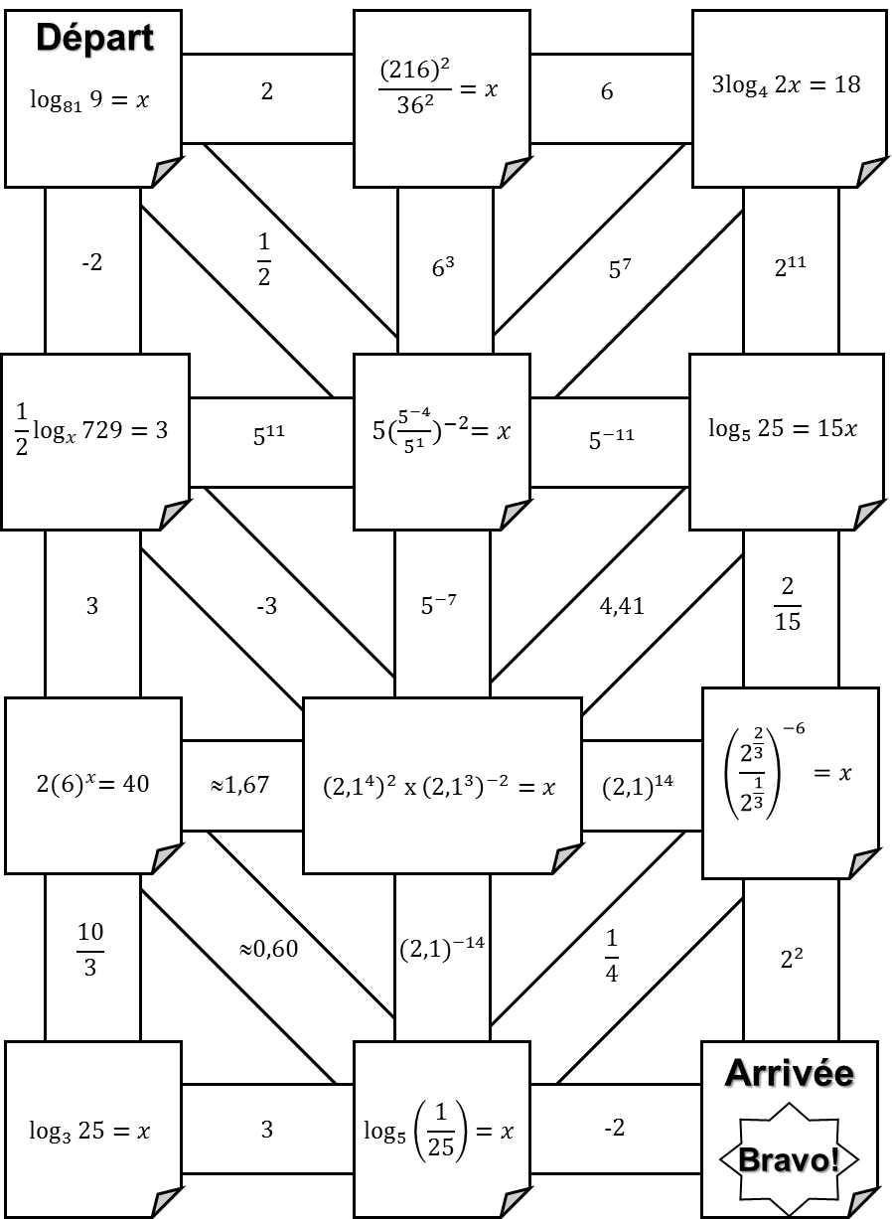

Annexe – Solutionnaire
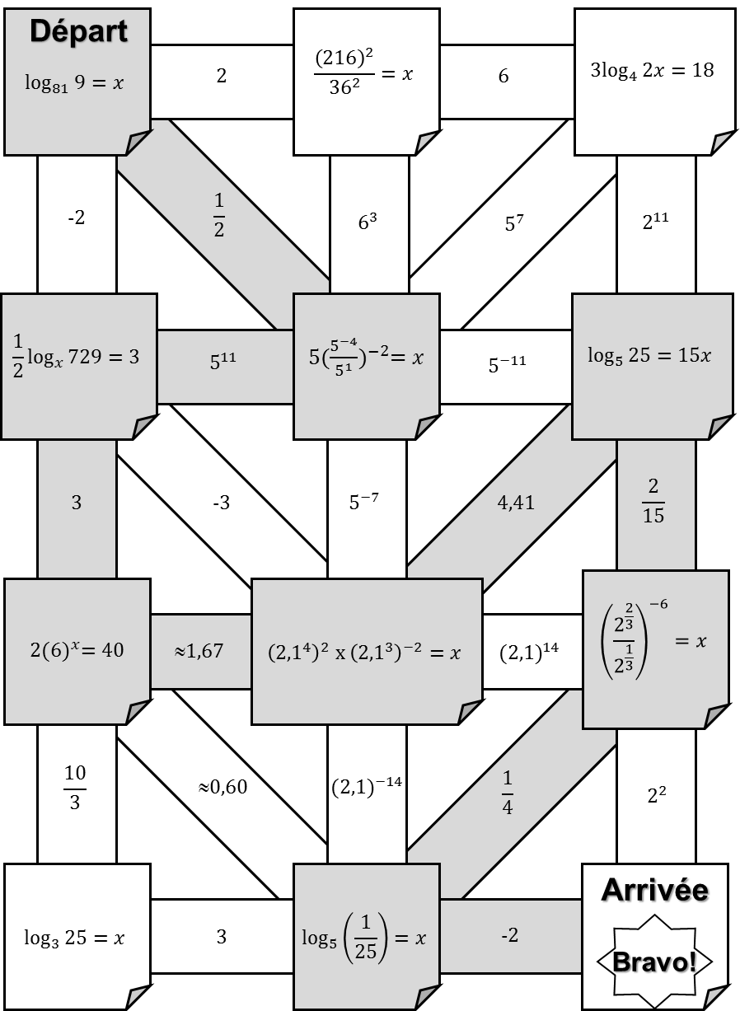

Mathématique

Le labyrinthe des équations exponentielles et logarithmiques – TS et SN

Consigne à l’élève
- À partir de la case de départ, navigue à travers le labyrinthe pour te rendre à l’arrivée.
- Pour te faciliter la tâche, tu peux :
- Trouver la valeur de l’inconnue x de chacune des 11 cases du labyrinthe;
- Colorier chaque case et la valeur de son inconnue x de la même couleur;
- Tracer, à partir de la case de départ, le chemin à suivre en passant par les bons résultats, soit les valeurs des inconnues x. Le chemin passera ainsi par la case qui suit le premier bon résultat, puis par le résultat de celle-ci, puis par la case qui succède à ce dernier, etc.

Matériel requis
- Le labyrinthe à imprimer et le solutionnaire qui se trouvent aux pages suivantes.
- Des feuilles pour faire les calculs, au besoin.
Note : Si l’impression du labyrinthe est impossible à la maison, faire l’activité directement à l’écran.

Information aux parents

À propos de l’activité
Le but de cette activité est de trouver le résultat associé à chacune des cases du labyrinthe pour parvenir à la case d’arrivée. Cette tâche demandera à votre enfant de travailler la résolution d’équations comportant des exposants et des logarithmes afin de trouver la valeur de l’inconnue x.
Source : Inspiré d’une activité de Josée De Serres, enseignante de mathématique en 4e secondaire au Collège Saint-Maurice.

Mathématique

Annexe – Labyrinthe des équations exponentielles et logarithmiques – TS et SN
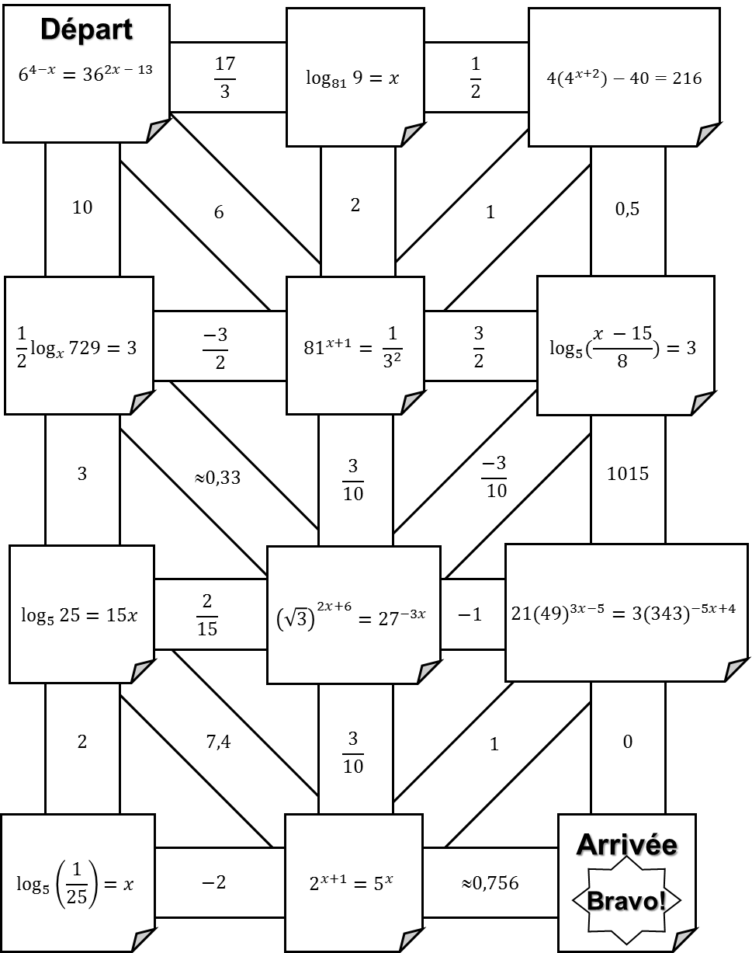

Annexe – Solutionnaire
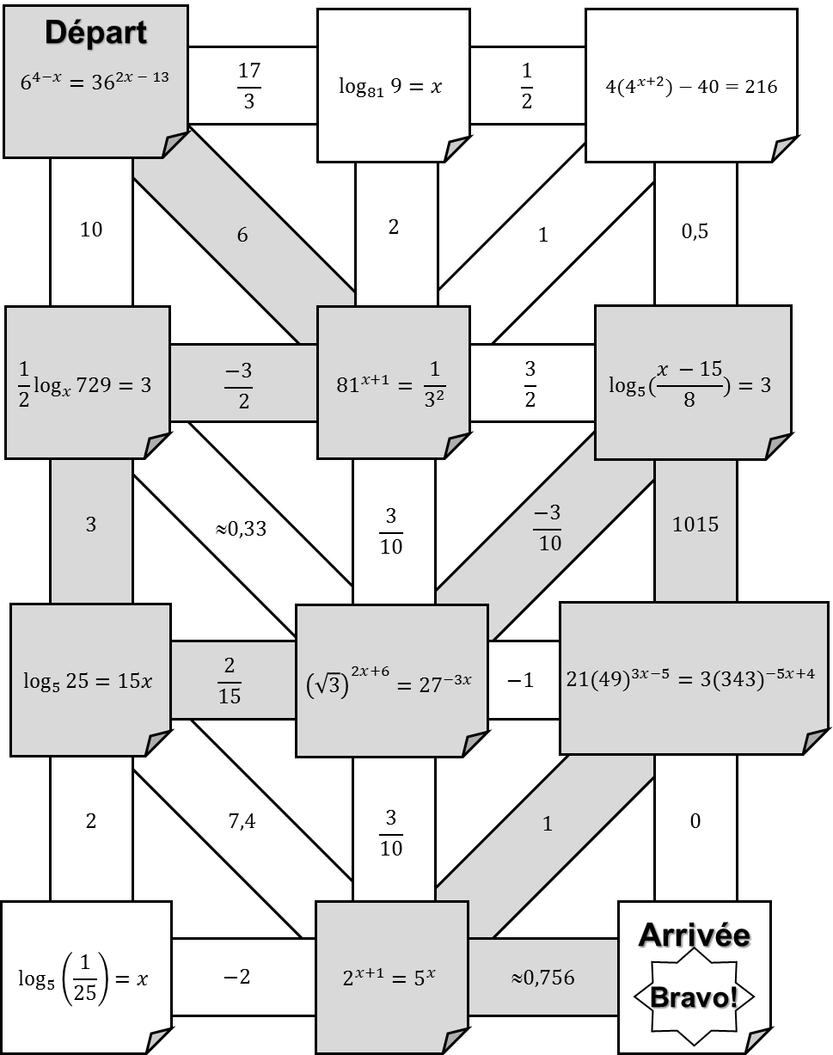

Éducation physique et à la santé

Informe-toi sur l’image corporelle et passe à l’action

Consigne à l’élève

Activité 1 : « Pu capable de… »
- Regarde cette vidéo.
- Qu’en penses-tu?
- Et toi... de quoi tu n’es « pu capable »?
- Discute de la vidéo avec ta famille pendant le souper ce soir.

Activité 2 : Passe à l’action
- Expérimente les entraînements proposés.
- Exécute les mouvements de manière sécuritaire.
- Choisis les niveaux d’intensité en fonction de tes capacités.
Consulte le site Reste actif! pour accéder à l’ensemble des activités proposées au primaire et au secondaire, aux activités spéciales et à d’autres ressources.

Matériel requis
- Aucun.

Information aux parents

À propos de l’activité
Votre enfant s’exercera à :
- S’informer sur l’image corporelle;
- Expérimenter les programmes d’entraînement proposés.
Vous pourriez :
- Soutenir votre enfant dans son apprentissage en le questionnant sur ce qu’il a appris à propos de l’image corporelle;
- Faire les activités avec lui, ou alterner l’accompagnement et l’autonomie, selon l’activité.

Arts plastiques

Mon slogan en graffiti!

Consigne à l’élève
Crée un slogan sous la forme d’un graffiti, véhiculant un message positif pour tous les gens qui vivent la période de confinement.
Ce slogan pourrait compléter ou remplacer le slogan « Ça va bien aller » que l’on voit un peu partout présentement. Si tu as le matériel et les connaissances nécessaires, tu peux réaliser cette activité par le biais du numérique (un logiciel en ligne gratuit t’est proposé dans la liste du matériel requis).

Matériel requis
 | - Deux feuilles blanches ou de couleur unie.  - Un carton ou une troisième feuille unie.  - Un morceau de carton ondulé de boîte.  - Des ciseaux.  - Un crayon de plomb. | 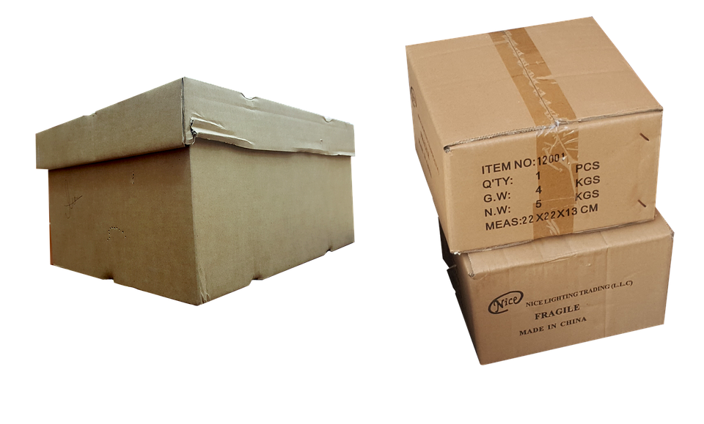
- Des crayons de couleur.
- Une gomme à effacer.
- Un feutre noir ou un crayon noir.
- De la colle liquide ou en bâton.
- Un logiciel ou une application qui te permet de faire des lettres en graffiti
- (ex. : https://www.graffiticreator.net/ ) et une imprimante (facultatif).
- Tout autre matériel d’artiste comme des feutres de couleur, des pastels, de la peinture (facultatif).

Information aux parents

À propos de l’activité
Votre enfant s’exercera à :
- À transmettre un message positif par la création d’une image médiatique, tout en revisitant certaines notions propres aux arts plastiques.
- À créer une image en relief.
Vous pourriez :
- Encourager votre enfant à transmettre son image médiatique aux amis et aux membres de la famille.
Source : Activité proposée en collaboration avec les commissions scolaires de Montréal et de Laval.

Arts plastiques

Annexe – Mon slogan en graffiti!

Recherche d’idées

Le savais-tu?
« Un graffiti est une inscription ou une peinture réalisée sur des murs, des monuments ou des objets parfois situés dans l'espace public. Les graffitis existent depuis des époques reculées, dont certains exemples remontent à la Grèce antique ainsi qu'à l'Empire romain et peut aller de simples marques de griffures à des peintures de murs élaborées. Dans les temps modernes, la peinture aérosol et les marqueurs sont devenus les outils les plus utilisés. Parfois, le graffiti est employé pour communiquer un message politique et social. Il existe de nombreux caractères et styles de graffitis, cette forme d'art évoluant rapidement. » Source : Wikipédia
- Écris sur une feuille les premiers mots qui te viennent en tête lorsque tu penses à la situation actuelle de confinement. Il n’y a pas de mauvaise réponse. Tu peux écrire des mots clés, des phrases, des idées, etc.
- Invente un slogan positif autre que : « Ça va bien aller! » en t’inspirant de ces mots écrits sur ta feuille.

Étapes de la réalisation
- Dessine séparément les lettres de ton slogan sur une autre feuille, à la manière d’un graffiti. Tu peux varier leur grosseur, leurs couleurs et même y ajouter des motifs décoratifs à l’intérieur. Commence par les dessiner au crayon de plomb, ensuite tu pourras faire les contours au feutre noir et y ajouter de la couleur à l’intérieur. Tu peux rechercher les mots « alphabet graffiti » sur Internet pour t’inspirer. Tu peux aussi visiter les sites de quelques graffeurs connus comme John Crash Matos, Scien et Klor ou Kapi. Si tu as le matériel nécessaire, tu peux utiliser le logiciel en ligne Graffiti Créator pour créer tes lettres et les imprimer.
- Utilise ensuite un carton ou une feuille pour créer un décor ou une texture de fond. Tu peux dessiner un mur de briques ou de pierres, une clôture, une borne-fontaine, etc.
- Découpe tes lettres et colle-les en relief sur le décor de fond. Pour ce faire, découpe et colle de petits morceaux (1 cm X 1 cm env.) de carton ondulé au dos de tes lettres. Colle un seul morceau de carton sur certaines lettres et deux ou trois morceaux sur d’autres lettres pour obtenir différentes hauteurs, différents reliefs. Dispose-les d’une façon intéressante. Tu peux aussi dessiner, découper et coller des éléments figuratifs autour, comme dans l’exemple de l’arc-en-ciel dessiné avec le slogan : « Ça va bien aller! »
Si tu veux aller plus loin…  Transmets électroniquement ton message d’encouragement aux personnes que tu connais. | K  Morceau de carton ondulé

Art dramatique

Journal d’un confiné

Consigne à l’élève
Imagine le vlogue (mini-reportage spontané, généralement posté sur des réseaux sociaux) d’un personnage fictif confiné.
Joue le rôle de ce personnage.
Réalise l’enregistrement de ce vlogue.
Ta vidéo doit témoigner du quotidien de ce personnage et durer environ cinq minutes.
Si tu n’as pas le matériel pour te filmer, tu peux quand même écrire ce qui se passerait dans les séquences vidéo et t’amuser à jouer les scènes.

Matériel requis
- Divers éléments de costumes selon ce qui est disponible à la maison.
- Divers accessoires de décor selon ce qui est disponible à la maison.
- Une caméra vidéo ou un appareil numérique qui te permet de filmer (facultatif).

Information aux parents

À propos de l’activité
Votre enfant s’exercera à :
- À imaginer le vlogue d’un personnage fictif confiné.
- À jouer le rôle de ce personnage.
Vous pourriez :
- Aider votre enfant en le filmant selon ses consignes (si vous avez le matériel nécessaire).
Source : Activité proposée par Chantal Richard, enseignante en art dramatique au Pensionnat du Saint-Nom-de-Marie.

Art dramatique

Annexe – Journal d’un confiné

Recherche d’idées
Imagine le quotidien d’un personnage qui vit le confinement.
Si tu as accès à Internet, tu peux rechercher et visionner des exemples de vidéos sur le confinement pour t’inspirer.
- Réponds aux questions suivantes pour t’aider à créer ton personnage :
- Quel est le nom du personnage?
- Quel âge a le personnage?
- Avec qui vit-il?
- Qu’a-t-il à dire aux spectateurs? Pourquoi s’adresse-t-il à eux?
- Quel est son état d’esprit au début du confinement?
- Quel est son état d’esprit à la fin du confinement?

Étapes de création
- D’abord, tu dois choisir de représenter le quotidien du personnage sur quelques heures, quelques jours ou plusieurs mois.
- Ensuite, tu élabores ton scénario en le séparant en cinq séquences (tu peux t’inspirer du tableau ci-dessous). Décris ce qui se passe dans chacune des séquences. Elles peuvent porter le titre de l’heure, du jour, de la semaine ou du mois.

Titre de la séquence  (Chaque séquence doit durer environ une minute.) | Événement | Texte du personnage | Costume et accessoires de la maison
1.
2.
3.
4.
5.

- Maintenant, enfile ton costume, place les accessoires et exerce-toi à jouer le rôle de ton personnage. Essaie de mémoriser un court texte pour chaque séquence.
Finalement, si tu as le matériel nécessaire, filme les trois séquences. Tu peux demander de l’aide de quelqu’un à la maison. Observe le résultat et recommence au besoin les séquences qui sont moins bien réussies.

Éthique et culture religieuse

Je regarde, qui paye ?

Consigne à l’élève
Cette activité te permettra de te questionner sur les impacts qu’ont, sur la culture et l’économie, tes habitudes de consommation à partir de plateformes de diffusion en continu. Tu pourras :
- Réaliser les défis 1 à 3 de l’activité Je regarde, qui paie?.
- Approfondir ta réflexion, puis formuler une recommandation (défi 3) et en expliquer les effets sur les acteurs concernés (les compagnies, les artistes, les consommateurs, la société).

Matériel requis
- Il est possible de télécharger les documents requis ou de réaliser l’activité directement en ligne.

Information aux parents

À propos de l’activité
Cette activité permettra à votre enfant de réfléchir sur la justice en expliquant divers enjeux de l’utilisation des plateformes de diffusion en continu.
Votre enfant s’exercera à :
Réfléchir à certains choix et habitudes de consommation et aux enjeux qu’ils soulèvent;
Analyser les points de vue des différents acteurs concernés par ces enjeux;
Proposer des solutions et en expliquer adéquatement les effets.
Vous pourriez :
Regarder les vidéos avec votre enfant et l’aider à synthétiser ses idées pour expliquer les enjeux;
Faire une tempête d’idées pour trouver des solutions possibles avec votre enfant.
Source : Activité proposée par l’équipe du Service national du RÉCIT du domaine du développement de la personne et disponible sur ecralamaison.ca.

Éducation financière

L’imposition

Consigne à l’élève
Cultive ton désir d’apprendre en te questionnant sur les retenues à la source.
- Analyse un de tes bulletins de paie ou celui d’une personne de ton entourage. Il est aussi possible de créer un exemple de bulletin de paie à l’aide de l’outil proposé par la Commission des normes, de l’équité, de la santé et de la sécurité du travail (CNESST) du Québec.
- Quelles sont les retenues à la source?
- Donne des raisons pour lesquelles les États canadien et québécois prélèvent des impôts.
Porte maintenant ton attention sur le concept d’imposition.
- Construit le concept d’imposition en réalisant l’activité Construction du concept d’imposition, qui porte sur les enjeux financiers Intégrer le monde du travail et Consommer des biens et des services.

Matériel requis
Selon la disponibilité des ressources, voici ce qui pourrait être utile :
- Matériel d’écriture (papier, carton, crayons, etc.) et matériel d’impression.
- Appareil numérique muni d’une connexion Internet.

Information aux parents

À propos de l’activité
Un concept est une représentation mentale d’un objet de connaissance concret ou abstrait. Certains concepts sont très généraux : ils peuvent s’appliquer à plus d’un enjeu financier. La conceptualisation nécessite le recours à un ensemble de stratégies et de connaissances. Le développement de concepts contribue à l’instrumentation intellectuelle des élèves.

Monde contemporain

Des repères culturels

Consigne à l’élève
Cultive ton désir d’apprendre en t’intéressant aux repères culturels des personnes de ton entourage.
- Les repères culturels sont des éléments de culture significatifs, propres à une société. Ils sont représentatifs d’une époque, de coutumes, de valeurs, etc.
- Réalise un sondage auprès de personnes de ton entourage.
- Lis les mots dans l’encadré ci-dessous. Demande aux personnes interrogées quelle est la première idée, quelle est la première image, quel est le premier mot qui leur vient en tête en entendant chacun d’eux.
- Note les réponses des participants.
- Que constates-tu? Y a-t-il des réponses qui reviennent à plus d’une reprise?

Repères culturels
Protocole de Kyoto Rwanda ONU Greenpeace Mondialisation OTAN

Porte maintenant ton attention sur le sens à donner à un repère culturel.
- L’analyse d’un repère culturel ayant une portée à l’échelle internationale permet de mieux comprendre la nature et la teneur des relations internationales.
- Analyse le repère culturel We are the World en consultant cette page du site Web de Radio-Canada où il est possible de visionner la vidéo de la chanson produite en 1985. Complète la grille d’analyse qui se trouve en annexe.

Matériel requis
Selon la disponibilité des ressources, voici ce qui pourrait être utile :
- Matériel d’écriture (papier, carton, crayons, etc.) et matériel d’impression.
- Appareil numérique muni d’une connexion Internet.

Information aux parents

À propos de l’activité
Les repères culturels sont des objets d’apprentissage signifiants sur le plan culturel, dont l’exploitation en classe permet à l’élève d’enrichir son rapport à lui-même, aux autres ou au monde. L’exploitation des repères culturels est susceptible de développer sa sensibilité, contribuant ainsi à l’émergence d’une réaction esthétique; de favoriser sa réflexion sur son identité; d’éveiller ses sens; de stimuler son imaginaire; de l’amener à exercer sa pensée critique; et de susciter chez lui des habitudes de fréquentation de lieux culturels.

Monde contemporain

Annexe – Grille d’analyse d’un repère culturel
- Description du repère culturel
- Situe dans l’espace le repère culturel : À quel territoire correspond-il? Où cette manifestation culturelle peut-elle être vue? Quel est son lieu de création?
- À quel(s) aspects(s) de société le repère culturel se rapporte-t-il? Explique pourquoi.
Culturel | ☐
Économique | ☐
Politique | ☐
Social | ☐
Territorial | ☐
- À l’aide des ressources à ta disposition, détermine le sens, la signification de ce repère culturel dans une perspective historique et géographique.

